Муниципальное бюджетное дошкольное образовательное учреждение «Детский сад «Рябинка»
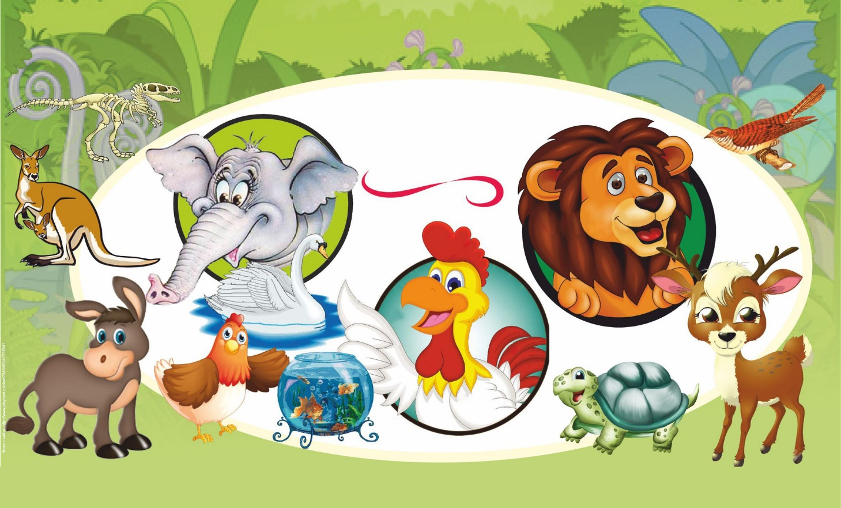
Музыкальная образовательная деятельность для детей старшей и подготовительной групп
Подготовила: Алиева Э.О. музыкальный руководитель
«ВОЛШЕБНАЯ МУЗЫКА
К. СЕН-САНСА»
г. Новый Уренгой
Конспект онлайн-занятия

Цели:
- приобщение детей к музыке К. Сен-Санса;
- формирование музыкального вкуса детей;
- формирование интереса детей к классической музыке;
- обогащение эмоционального словарного запаса детей.
Задачи:
- развивать умения различать изобразительность музыки, высказываться об эмоционально – образном содержании музыкального произведения;
- развивать умение детей взаимодействовать друг с другом и делиться впечатлениями об услышанном произведении;
- развивать творческую активность, воспитывать стремление высказывать свои суждения.
Ход занятия:
Муз. рук.: Здравствуйте ребята! У вас сегодня хорошее настроение? (Ответы детей.) Давайте улыбнёмся друг другу и поделимся частичкой своего тепла, своим хорошим настроением и поприветствуем друг друга.
(Музыкальное приветствие «Здравствуйте ладошки».)
Муз. рук.: (Звонок по телефону.) Да, да, конечно, обязательно поможем.
Ребята, мне сейчас звонил директор необычного парка, в котором живут много разных животных, птиц и рыб. А вы знаете как называется этот парк? (Ответы детей.) Молодцы! Работники этого зоопарка решили устроить своим животным праздник, и не просто праздник, а настоящий карнавал. Они даже знают, что один композитор написал специальную музыку, которая называется «Карнавал животных». Но они никогда её не слышали и не знают какая музыка подходит к каждому из животных.
Чтобы помочь работникам и животным нам надо отправиться в чудо-парк.
Вы готовы помочь? (Ответы детей.) Замечательно! Ну а, чтобы нам легче было идти, давайте в дорогу возьмём с собой песенку.
(Звучит отрывок из песни «Мы едем в зоопарк» (исп. «Детское королевство»))
Муз. рук.: Вот мы и на месте. Как я вам говорила, музыка для карнавала животных уже написана. А написал её известный французский композитор Шарль Камиль Сен-Санс.
(Слайд с фотографией композитора.)
Муз. рук.: Давайте вспомним, что же за праздник карнавал. Кто знает? (Ответы детей.) Да, карнавал-это такой праздник, на котором все обязательно должны изменить свой облик. Можно надеть маску, карнавальный костюм или просто разукрасить себя. Главное, чтобы тебя не узнали. А в зоопарке нас ждет необычный карнавал, потому что этот карнавал не людей, а животных и он музыкальный. А это значит, что всех его персонажей, мы не только увидим, но и услышим. И, раз мы идем на карнавал животных, давайте тоже превратимся в разных зверей, чтобы нас никто не узнал.
Оздоровительный самомассаж лица «Превращение».
Лепим, лепим ушки- (Щиплют пальцами мочки ушей.)
Слышим хорошо!
Нарисуем глазки- (Мягко поглаживают брови, закрытые глаза.)
Видим далеко!
Носик мы погладим, (Большими пальцами гладят крылья носа.)
Усики расправим. («Рисуют» указательными пальцами усы.)
Теперь мы не ребята,
А веселые зверята. (Хлопают в ладоши.)
Муз. рук.: Теперь нас никто не узнает. Ребята, давайте посмотрим, какие звери пришли на карнавал. Любой праздник обычно открывают самые знатные гости. А кого называют царем зверей? (Ответ.) Правильно, льва. Почему, как вы думаете? (Ответы детей.) Да, он величественный, грозный и прекрасный. Поэтому композитор подарил ему «Королевский марш». Он так и называется «Королевский марш льва». Давайте послушаем как льва рисует музыка.
(«Королевский марш льва» (видеоролик))
Беседа о характере музыки.
Муз. рук.: Ребята, как вы думаете, что изображает музыка? Подходит эта музыка для образа льва? (Ответы детей.) Хотя это и марш, но в нем чувствуется мягкая и упругая кошачья походка. Иногда маршевая музыка прерывается. Чем? (Грозным рычанием льва.) Музыка отчетливая, торжественная. Давайте мы с вами тоже порычим как львы.
Дыхательное упражнение «Лев».
(Дети раздвигают пальцы ("когти"), напрягают все мышцы и изображают рычание льва, готового к нападению.)
Муз. рук.: Не мяукать, не мычать.
Дети: Р-р!
Муз. рук.: Львам положено рычать.
Дети: Р-р!
Муз. рук.: Раз рычу.
Дети.: Р-р!
Муз. рук.: Два рычу.
Дети.: Р-р!
Муз. рук.: Всех зверей перерычу!
Дети.: Р-р-р-р!
Муз. рук.: Да, царь зверей приветствует всех грозным рычанием, а вслед за львом появляются другие гости. Угадайте, кто?
Живет в Австралии, не тужит,
И хвостик ей опорой служит.
На животе, в кармане
Носит деток мама. Кто это? (Кенгуру.)
Муз. рук.: Кенгуру очень заботливые мамы, как и ваши любимые, дорогие мамочки. Давайте послушаем музыкальный портрет кенгуру.
(«Кенгуру» (видеоролик))
Беседа о характере музыки.
Муз. рук.: Подходит ли эта музыка для образа кенгуру? Какая она? (Ответы детей.)
Муз. рук.: Кенгуру очень осторожно скачет, с остановками, прыжками, поэтому музыка звучит быстро, но осторожно. Ребята, как вы думаете, почему кенгуру скачет осторожно? (Ответы детей.) Правильно, потому что в кармане у нее маленький детеныш.
(Слайд с изображением кенгуру с кенгуренком.)
Муз. рук.: Кто-то вновь спешит к нам на карнавал? Это последний гость нашего сегодняшнего карнавала.
Горделивый, белокрылый,
Он белее белых лилий.
Скользит бесшумно над водой,
Шея выгнута дугой.
Им любуются всегда
Все на берегу пруда.
Кто это? (Лебедь.)
Муз. рук.: Какие лебеди птицы? (Ответы детей.) Лебедь – это символ изящества и красоты. А что нам музыка расскажет об этой прекрасной птице? Давайте послушаем.
(«Лебедь» (видеоролик))
Беседа о характере музыки.
Муз. рук.: А что вы скажете об этой музыке? Она подходит для образа лебедя? (Ответы детей.) Какая у лебедя шея? (Ответы детей.) Как он вытягивает шею? (Ответы детей.) Как шипит лебедь? (Ответы детей.) Как машет крыльями? (Ответы детей.) Певучая мелодия изображает плавное движение лебедя по поверхности воды.
Муз. рук.: Вот мы и побывали с вами на карнавале животных и помогли работникам выбрать музыку для каждого животного. Ну а теперь нам пора возвращаться обратно. И пока будем ехать, давайте ещё раз вспомним:
-Что такое карнавал? (Ответы детей.)
- Как фамилия композитора, который написал музыку «Карнавал животных»? (Ответы детей.)
- Какие животные приходили сегодня на карнавал? (Ответы детей.)
- Молодцы! На этом наше занятие заканчивается. До свидания!

